Памятка для обучающихся 1 класса ДПП «Живопись», со сроком обучения 8 лет.
Учебный предмет: лепка
Уроки 11 – 12
- Внимательно прочитать памятку;
- Изучить полезные советы, термины, задание;
- Для выполнения задания потребуется: картонный круг, желтый, белый, зеленый пластилин, стек.

Термины
Пластили́н (итал. plastilina, от др.-греч. πλαστός — лепной) — материал для лепки. Ранее изготавливался из очищенного и размельченного порошка глины с добавлением воска, животных жиров и других веществ, препятствующих высыханию.
Ле́пка — придание формы пластическому материалу (пластилину, глине, пластике, пластмассам типа поликапролактона и др.) с помощью рук и вспомогательных инструментов — стеков и т. п.

Полезные советы
- Для упрощения процесса размягчения, пластилин нужно поместить в миску с очень тёплой водой и подождать минуты 2-3. Затем достать и начать разминать его. Лепка пойдёт гораздо быстрее и приятнее.
- Для того чтобы облегчить лепку для придания формы поделке, или сделать поделку крупного размера, но с минимальной затратой материала (пластилина), можно использовать различные формы. Например, верхняя часть от пластиковой бутылки. Отрезать от бутылки верхнюю часть с пробкой. Из такой основы можно придумать любую поделку. Например, кукла. дракон, кубок и так далее. Придумать можете что-то своё.
- Для нанесения узоров на пластилин можно использовать не только стеки, но и зубочистки, карандаши и т.д.

- Подготовим кусочки пластилина нужных цветов.

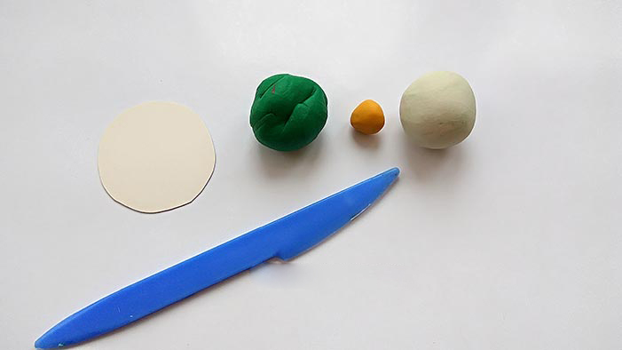

- Поделите подготовленный зеленый пластилин на 2 части. Сделайте из каждой из них лист. Сначала кусочки следует превратить в лепешки. Затем лепешкам следует придать необходимую форму пальцами или обрезать стекой. Также стекой следует надрезать внешний край. Достаточно пары листочков для наполнения композиции, большее количество утяжелит трепетный бутон.

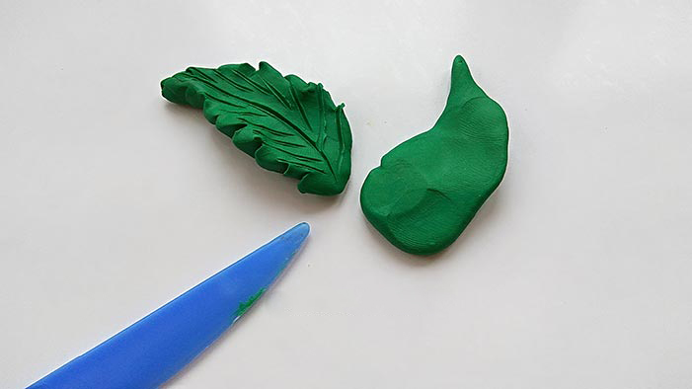

- Наклейте подготовленные листики друг на друга, затем на картонный круг. Придавите сверху пальцами пластилин, чтобы детали прилипли.

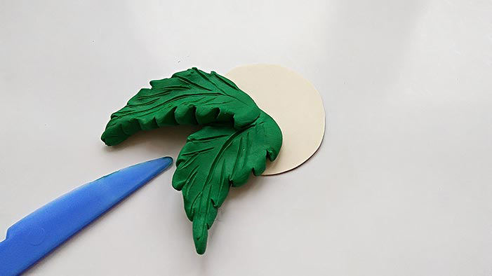

- Белый брусок порежьте стекой на маленькие порции. Чем больше будет деталей, тем большее количество лепестков получится. Также величина зависит от подготовленных шариков. Каждый шарик поочередно придавите пальцами, формируя треугольные заготовки. Внешний край лепестков можно придавить максимально пальцами, чтобы он стал волнистым. Также надавите на каждую белую деталь задней стороной стеки, расположив ее продольно.

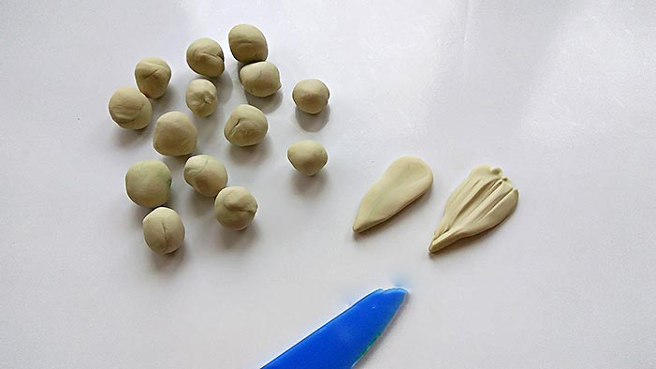

- Сделайте достаточное количество лепестков, чтобы распределить их на 2 слоя.

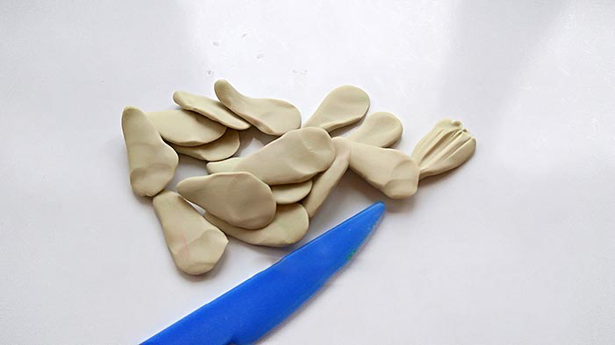

- Каждый лепесток терпеливо обработайте стекой.

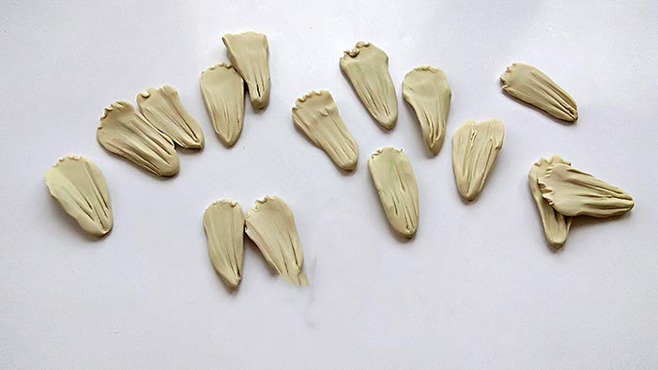

- Теперь начинайте клеить первый ряд лепестков по окружности на одинаковом расстоянии друг от друга. Сначала заполните первый ряд. Покрывайте белыми деталями зеленые листья.

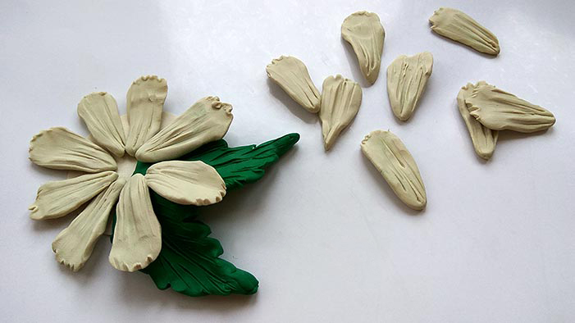

- Затем подклейте второй ряд, чтобы ромашка получилась пышной.

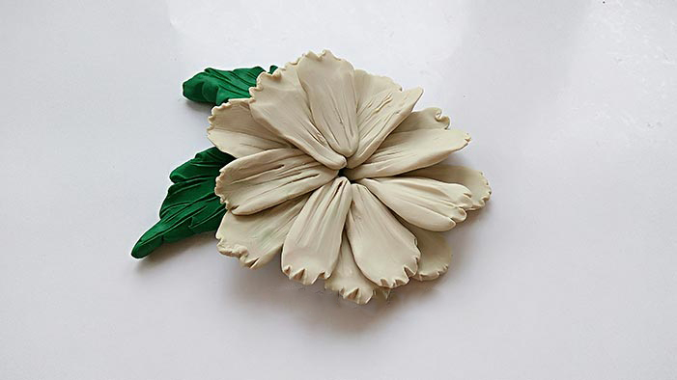

- По центру наклейте серединку в виде желтой монетки. Сначала скатайте шарик, затем придавите его сверху пальцем. Стекой продавите в серединке множественные насечки, чтобы получилась правдоподобная ромашка.

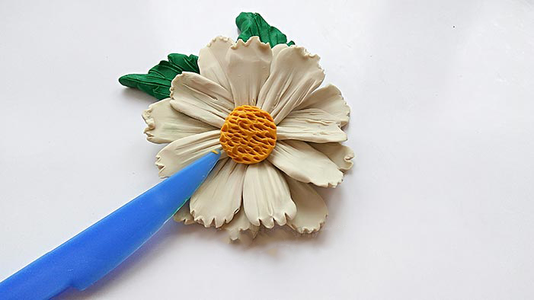

- Если хотите поделку дополнительно украсить, то слепите букашку в виде божьей коровки. Наклейте сбоку на лепесточки.

